制裁华为好几年，拜登却出现在元首会面的华为智慧屏上

[有理儿有面](javascript:void(0);)

**有理儿有面**

微信号 youli-youmian

功能介绍 你说是不是

2022-11-06[原文](https://mp.weixin.qq.com/s?__biz=Mzg3MjEyMTYyNg==&mid=2247574648&idx=2&sn=6512b1b0324fa22e353bbdcc8c79ee21&chksm=cef7f00df980791ba44dee4c5594e5fd424736f7ede3dc0b39dcdeff460ec308c1033c23627e&scene=27#wechat_redirect&cpage=255) 发表于

收录于合集

以下文章来源于柒视点 ，作者闻韬



柒视点

.

不忘初心，一路同行！





**全文共1466字，图片4张，预计阅读时间为7分钟。**

**文章转载于“柒视点”。**



▼

话说，华为这个中国的民营公司，目前已经被美国这个世界上唯一的超级大国、倾尽国力进行制裁好几年了。限购、脱钩、断供，还利用手中的霸权搞长臂管辖，搞死了刚刚超过美国芯片的华为麒麟芯片。期间，美国甚至于无耻到了妄想以绑架华为老板女儿逼华为解散的地步。

我们看到，美国为了搞死华为，甚至于到了美国国务卿与美国总统亲自满世界跑，逼迫除中国之外的所有国家和地区要跟着美国制裁华为的程度。

总之，为了置华为这个中国民营公司于死地，美国可谓的无所不用其极，完全失去了一个超级大国原来所呈现的“大气”，而彻底暴露了极端的自私与无耻。

近日，发生的一件事，却足以让美国特别是让**美国总统拜登恨的牙痒痒**。

因为，美国总统拜登，居然在进行国家元首间的视频会谈时，出现在了华为公司所出品的智慧屏上。

10月4日，美国总统拜登约了阿联酋总统开视频连线，进行相关会谈。会谈内容么，可能多数人都不用猜，就知道美国一是要求阿联酋石油增产，二是要求阿联酋不能和俄罗斯做生意而要跟着美国跑，三是要求阿联酋禁止使用华为公司的产品特别是5G 。

然后让拜登知道了会尴尬，会恨透了的是，阿联酋总统面前与拜登连线的大屏，居然是华为公司生产的智慧屏。

这一情况 ，在阿联酋媒体放出阿联酋总统与拜登视频连线时的画面后，就立即被发现了。

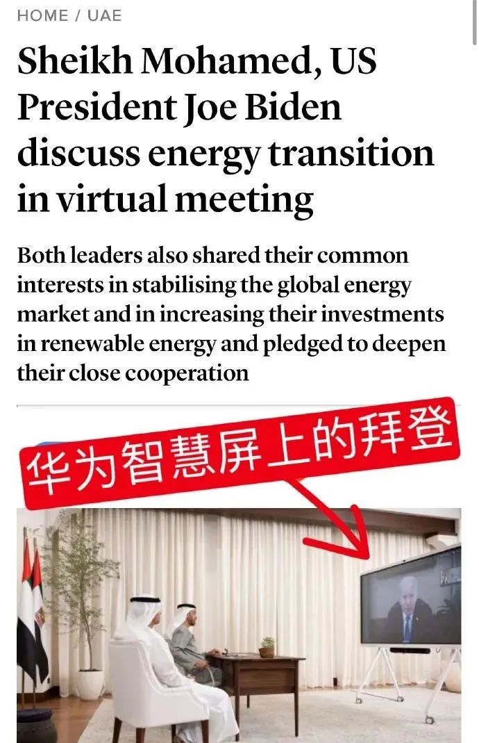

其实，在阿联酋媒体放出相关新闻画面之后，就立即有华为的员工在社交媒体上放出了这些新闻照片，并配上文字内容“重要时刻，就用IdeaHub智慧屏。阿联酋总统和拜登召开远程会议，探讨全球能源安全与挑战。”

有国内媒体就此向华为公司求证时，华为公司的工作人员的回复是，阿联酋总统使用的的确是华为的IdeaHub系列产品，具体型号尚不清楚。

从阿联酋媒体所发布的阿联酋总统与美国总统拜登的视频连线照片，我们可以明显感受到阿联酋总统坐在华为智慧屏前显得非常随意，而拜登在华为智慧屏中的形象，则比较猥琐、很僵硬。

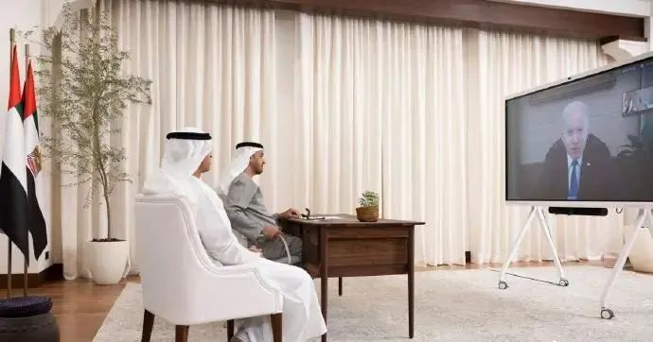

美国媒体发布的新闻照片中，我们可以看到拜登是坐在办公桌上，用的是电脑显示器。而在电脑显示器前，阿联酋总统的形象就在显示屏的中间，背后是阿联酋的国旗，显得很正式、很庄重。

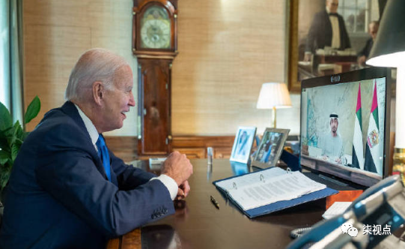

这就是为什么存在差距。因为华为的智慧屏IdeaHub系列定位就是企业智慧屏，功能很强大，能够自动人脸跟踪和定向拾音，让发言者最大可能的处于C位和脸部处于屏幕自然位置。

所以阿联酋总统尽管坐的很自然、随意，可是在对面看来仍是很庄重、正式。而拜登的形象就很猥琐、很僵硬。

所以，拜登在看到他在阿联酋总统眼里的形象时，特别是知道他的形象恰恰出现在华为公司的智慧屏里时，尴尬倒成了次要的了，主要的是这有多“夺笋”啊！

阿联酋这不是在打美国的脸吗？

为什么这么说？

因为美国一直试图强迫阿联酋禁止使用华为公司的产品。

在2019年阿联酋同中国华为公司签署建设5G网络协议时，美国政府就曾公开表示强烈不满，甚至于威胁叫停向阿联酋出售F-35战机。

其后，在阿联酋与美国签署F-35军售案时，美国再次明确且极其强硬的逼迫阿联酋同意美国提出的附加政治条件，即阿联酋立即终结与华为的5G合约，停止使用华为公司甚至是中国的任何高科技产品。

然后呢，阿联酋一直强硬的对美国说不。到了2021年底，烦透美国的霸权主义和无耻的霸凌的阿联酋，主动宣布暂停采购美国F-35战斗机的计划。

美国霸凌阿联酋不成，反倒丢了一个价值230亿美元的大单，还把阿联酋进一步推向中国市场。美国，这就叫偷鸡不着蚀把米。

也就在近日，阿联酋已正式官宣，跟华为联手合作完成了5G关键技术试验。

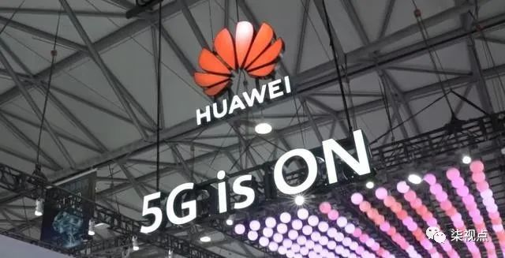

美国的5G，要远远的落后于阿联酋了。

**图片源自网络**





**关注公众号：**

**有理儿有面**

**理   性｜   揭   秘｜   探   讨**







### 精选留言

用户设置不下载评论